神在人的國中掌權 - 但以理書

第六課 七十個七異象 (但9:20-10:21)

ㄧ. 神回答但以理的禱告 - 加百列宣告 “七十個七的異象” (v.20-27)

1. 加百列，奉命迅速飛來(v. 20-23)

A. 但以理在禱告 –

承認我的罪和本國之民以色列的罪，為我　神的聖山，在耶和華─我　神面前懇求。

B. 加百列，奉命迅速(疲倦) 飛來，

我正禱告的時候，先前在異象中所見的那位加百列，奉命迅速(疲乏,睏倦+衰弱) 飛來，

約在獻晚祭的時候，按手在我身上。他指教我說：「但以理啊，現在我出來要使你

有智慧(見識,洞察力,理解)，有聰明(理解力)。

你初(在…之中) 懇求的時候，就發出命令，我來告訴你，因你大蒙眷愛(悅人,珍貴) ；

所以你要思想明白(分辨理解 x2) 這以下的事(話) 和異象(所見的事物)。

2. 七十個七預言 (v.24-27)

A. 對象和目的

為(在…之上) 你本國之民和(在…之上) 你聖城，已經定了七十個七。

要止住(關閉,抑制) 罪過(過犯)，除淨(終結) 罪惡(sin)，贖盡(贖回,遮蓋) 罪孽，

引進（或譯：彰顯）永義(公正,正義)，封住異象和預言，並膏至聖者(分別 x2)（所）。

B. 七個七:

你當知道，當明白(有見識,洞察)，從出令(話)重新建造耶路撒冷，

直到有受膏君的時候，必有七個七和六十二個七。正在艱難(痛苦,壓力)的時候，

耶路撒冷城連街帶濠都必重新建造。

C. 六十二個七:

過了六十二個七，那受膏者必被剪除，一無所有；

必有一王(統治者) 的民來毀滅這城和聖所(分別)，至終(結局,結束) 必如洪水沖沒。

必有爭戰，一直到底(結局,結束)，荒涼的事(驚駭) 已經定了。

D. 最後一七:

一七之內，他必與許多人(大量) 堅定盟約(單數)；

一七之半，他必使祭祀(祭物) 與供獻(貢品) 止息。

那行毀壞可憎的(可憎的事物) 使地荒涼的(驚駭) 如飛而來，傾在那荒涼之地(驚駭)，

直到(一直到) 所定的結局(完成,結束)。」

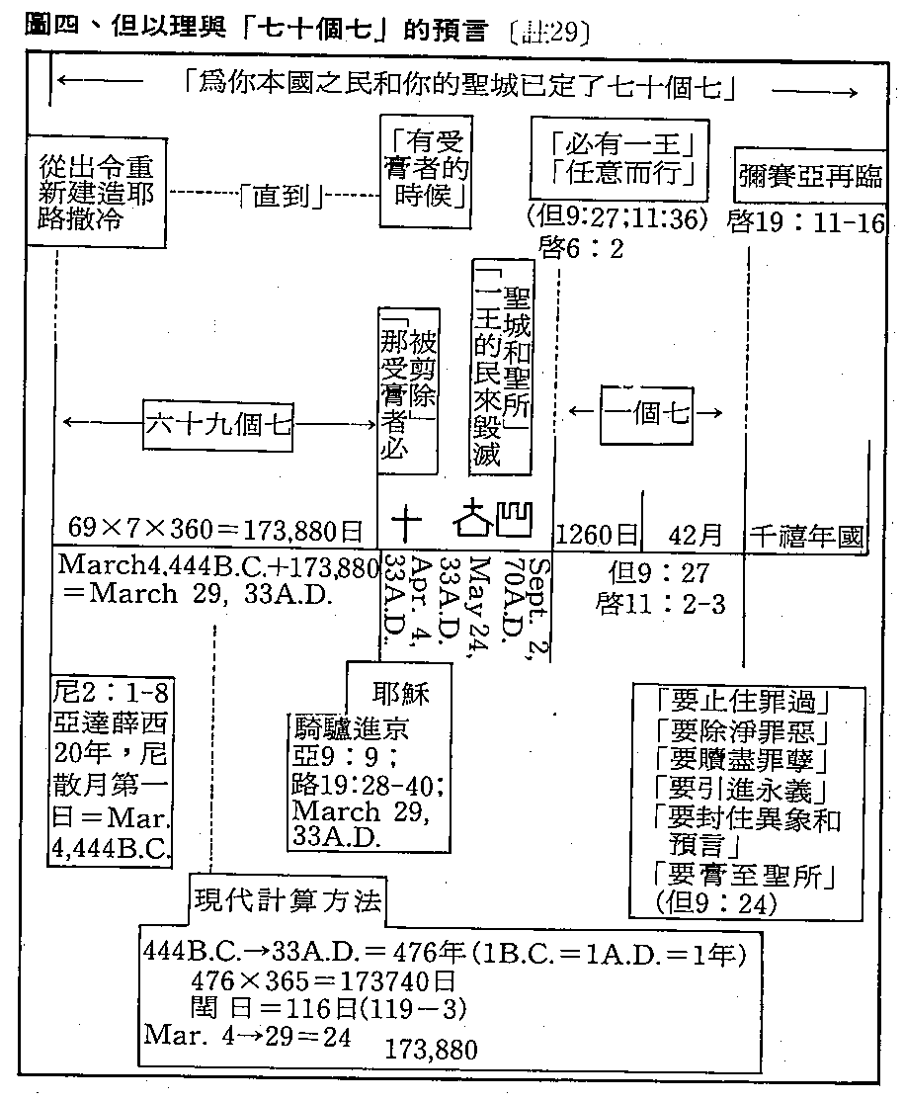

二. 古列第三年 (536 BC, 84歲) 但以理得啟示(word) (10:1-3)

1. 有事(word,話)顯 (揭開) 給但以理

波斯王古列第三年，有事(word,話)顯(揭開)給稱為伯提沙撒的但以理。

這事(word,話)是真的(確實,可靠)，是指著大爭戰(戰爭)

但以理通達(分辨,理解)這事(word,話)，明白(理解)這異象(所見事物)。

2. 但以理禁食禱告  
 A. 悲傷(哀輓) 了三個七日。  
 B. 但以理式禁食

美味(渴望, 悅人的)我沒有吃，酒肉沒有入我的口，也沒有用油抹我的身，

直到滿了三個七日。

** 但以理是得了甚麼啟示(word)?

三. 河邊異象(v.4-11)- 正月二十四日，我在底格里斯大河邊**,** 舉目觀看

1. Behold, 看哪! 這異象惟有但以理一人看見(v.5-9)

看哪! 見有一人身穿細麻衣，腰束烏法精金帶。他身體如水蒼玉，面貌如閃電，

眼目如火把(火炬)，手(手臂,肩膀)和腳(雙足)如光明(閃閃發光) 的銅，

說話的聲音如大眾(群眾喧嘩) 的聲音。

這異象惟有我但以理一人看見，同著我的人沒有看見。

他們卻大大戰兢(倒下+巨大+懼怕顫抖)，逃跑隱藏，只剩我一人。

我見了這大(巨大) 異象便渾身無力(沒有留下力量)，

面貌失色，毫無氣力。聽見他說話的聲音，一聽見就面伏在地沉睡了。

** 比較 (啟1:13-17)

燈臺中間有一位好像人子，身穿長衣，直垂到腳，胸間束著金帶。  
  他的頭與髮皆白，如白羊毛，如雪；眼目如同火焰；

腳好像在爐中鍛鍊光明的銅；聲音如同眾水的聲音。  
他右手拿著七星，從他口中出來一把兩刃的利劍；面貌如同烈日放光。  
我一看見，就仆倒在他腳前，像死了一樣。他用右手按著我，說：「不要懼怕！

|  |  |
| --- | --- |
| 但10:5-6 | 啟1:13-17 |
| 見有一人身穿細麻衣 | 好像人子，身穿長衣，直垂到腳 |
| 腰束烏法精金帶 | 胸間束著金帶 |
| 他身體如水蒼玉 | 他的頭與髮皆白，如白羊毛，如雪 |
| 眼目如火把 | 眼目如同火焰 |
| 手和腳如光明的銅 | 腳好像在爐中鍛鍊光明的銅 |
| 說話的聲音如大眾的聲音 | 聲音如同眾水的聲音 |
|  | 從他口中出來一把兩刃的利劍； |
| 面貌如閃電 | 面貌如同烈日放光。 |

2. Behold, 看哪! (v.10-13)

A. 加力量- 有一手按在我身上，使我用膝和手掌支持微起(顫抖,搖晃)。

B. 但以理是大蒙眷愛的

對我說：「大蒙眷愛(渴望, 悅人的, 與美味同字) 的但以理啊，

要明白(分辨,理解)我與你所說的話，只管站起來，因為我現在奉差遣來到你這裡。」

他對我說這話，我便戰戰兢兢(發抖,震動)地立起來。

C. 因你的言語而來

但以理啊，不要懼怕！從你第一日專心求明白(分辨,理解)將來的事，

又在你　神面前刻苦(謙卑) 己心，你的言語(word) 已蒙應允(聽到)；

我是因你的言語(word) 而來。但波斯國的魔君(守護天使) 攔阻我二十一日。

3. Behold, 看哪! (v.13-15) - 天使長米迦勒

(看哪!) 忽然有大君（守護天使, 天使長）中的一位米迦勒來幫助我，

(因為) 我就停留在波斯諸王那裡。

現在我來，要使你明白(分辨,理解)本國之民日後(結尾日子) 必遭遇(臨到) 的事，因為這異象關乎後來許多的日子(許多日子以後的事)。

他向我這樣說，臉面朝地，啞口無聲(說不出話來)

4. Behold, 看哪! 有一位像人的.(v.16-21)

A. 但以理大大愁苦，毫無氣力

不料(看哪!)，有一位像人的，摸我的嘴唇，我便開口向那站在我面前的說：

「我主(Adown) 啊，因見這異象，我大大(轉動) 愁苦(疼痛)，毫無(shut up)氣力。

我主(Adown) 的僕人(bond servant) 怎能與我主說話呢？

我一見異象就渾身無力，毫無氣息(呼吸) 。」

B. 天使加添力量

有一位形狀像人的又摸我，使我有力量(強壯,加強)。

他說：「大蒙眷愛(渴望, 悅人的)的人哪，不要懼怕，

願你平安(shalom)！你總要堅強(強壯,加強)(x2)。」

他一向我說話，我便覺得有力量(強壯,加強) ，

說：「我主請說，因你使我有力量(強壯,加強) 。」

C. 你知道我為何來見你嗎？

他就說：「你知道我為何來見你嗎？

現在我要回去與波斯的魔君(守護天使) 爭戰，我去後，

(看哪!) 希臘（雅完）的魔君(守護天使)必來。

但我要將那錄在真確書(真實,可靠,真理書) 上的事告訴(顯明) 你。

除了你們的大君(守護天使) 米迦勒之外，沒有幫助(強壯,加強) 我抵擋這兩魔君的。」